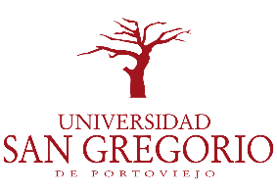
MAESTRIA EN DISEÑO MENCIÓN GESTIÓN DEL DISEÑO
Universidad San Gregorio de Portoviejo
Maestría Gestión en el Diseño 2da. Corte
ARTÍCULO CIENTIFÍCO
Maestrante
Roberto Antonio Loayza Mina
roberto.loayzam@ug.edu.ec

PORTOVIEJO – GUAYAQUIL – SEPTIEMBRE DE 2021

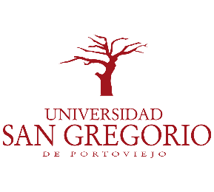
Dirección de Postgrados

Hoja de aprobación del proyecto de investigación

Artículo científico
Tema: Impacto del mural educativo en los espacios públicos en el aporte cultural de la ciudad de Guayaquil

Lcdo. Roberto Antonio Loayza Mina
Maestrante
Dra. Daniela Larrea Solórzano
Directora del Trabajo de Investigación

Ing. Mariela Coral López, Mgtr
Coordinadora de la Maestría

Ing. Andrea Ruiz Vélez, Mgtr
Director de Postgrado

Derechos de autor

Dedicatoria

A Dios, por darnos esa fe de lucha y amor con mi familia.
A mi madre por su constante esfuerzo y consejos, para mis hijos su comprensión.
Para mis hermanas y hermanos, sobrinas y sobrinos una meta cumplida.
Gracias.
Lcdo. Roberto Loayza M.

Agradecimiento
Mi reconocimiento a todos los Docentes que con sus experiencias se supo compartir ideas para la aplicación de la educación superior y al Tutor: Dra. Daniela Larrea Solórzano por sus altos conocimientos en las tutorías brindadas. A la Ing. Mariela Corral López, Coordinadora de la Maestría Gestión en el Diseño y Ab. Norma Macías Moreira, Secretaria, por su buena labor de gestión.

Resumen
El propósito de este artículo es hacer conocer el valor cultural de las experiencias de arte urbano registrado en la sociedad como murales en paredes, abriendo una corriente de investigación centrada en la audiencia sensible a favor y en contra de los matices de esta forma de arte. El problema investigado es el poco apoyo que existe para los murales pintados en la ciudad de Guayaquil. El objetivo general fue el establecer el impacto del mural educativo de los espacios públicos en el aporte cultural de la ciudad. El estudio fue descriptivo y correlacional de enfoque mixto. La encuesta, con escala de Likert, se realizó a docentes y estudiantes de la carrera de arquitectura de la Universidad estatal de Guayaquil. La segmentación se hizo a conveniencia y de forma no aleatoria, debido al nivel académico que se espera obtener en los resultados del estudio. El cálculo de la muestra fue de 384 sujetos de estudio y el alfa de Cronbach alcanzó al 90,2% de confiabilidad de los datos. La entrevista se realizó a tres expertos en murales. Se llegó a la conclusión que los encuestados piensan que el impacto del mural educativo en los espacios públicos es del 78,7% en la cultura de la ciudad de Guayaquil, lo que es un aporte importante e interesante, que debería seguir desarrollándose.
Palabras clave: identidad de la ciudad, murales exteriores urbanos, involucramiento artístico de la sociedad, urbanismo creativo.

Abstract
The purpose of this article is to make known the cultural value of the experiences of urban art registered in society as murals on walls, opening a current of research focused on the sensitive audience for and against the nuances of this art form. The problem investigated is the little support that exists for the murals painted in the city of Guayaquil. The general objective was to establish the impact of the educational mural of public spaces on the cultural contribution of the city. The study was descriptive and correlational with a mixed approach. The Likert scale survey was carried out to teachers and students of the architecture career of the State University of Guayaquil. The segmentation was done conveniently and in a non-random way, due to the academic level expected to be obtained in the study results. The sample calculation consisted of 384 study subjects and Cronbach's alpha reached 90.2% reliability of the data. The interview was conducted with three mural experts. It was concluded that the respondents think that the impact of the educational mural in public spaces is 78.7% on the cultural contribution of the city of Guayaquil, which is an important and interesting contribution that should continue to be developed.
Keywords: identity of the city, urban exterior murals, artistic involvement of society, creative urban planning.

Tabla de contenido
Hoja de aprobación del proyecto de investigación ii
Derechos de autor iii
Dedicatoria iv
Agradecimiento v
Resumen vi
Abstract vii
Tabla de contenido viii
Lista de tablas X
Lista de figuras X
Introducción 2
Mural y aporte cultural 5
Metodología 6
Resultados 10
Discusión 19
Conclusiones 23
Recomendaciones 24
Referencias bibliográficas 25
Anexos 27
Entrevista 1 28
Entrevista 2 29
Entrevista 3 30

Lista de tablas
Tabla 1 Operacionalizaciòn de las variables de estudio 9
Tabla 3 Atracción 11
Tabla 4 Ornato 12
Tabla 5 Aceptación de la aplicación del mural 13
Tabla 6 Consentimiento 14
Tabla 7 Aporte cultural 15
Tabla 8 Respeto cultural 17
Tabla 9 Elección del contenido 18
Tabla 10 Prueba paramétrica de Kolmogorov-Smirnov para una muestra 20
Tabla 11 Correlación de variables 21

Lista de figuras
Figura 1 Mural de la Av. Bonín de la ciudad de Guayaquil 8
Figura 2 Atracción 12
Figura 3 Ornato 13
Figura 4 Aceptación de la aplicación del mural 14
Figura 5 Consentimiento 15
Figura 6 Aporte cultural 16
Figura 7 Respeto cultural 17
Figura 8 Elección del contenido 18
Figura 9 Resumen de contraste de hipótesis 20

Introducción
Green y Gray (2020) mencionan que el mural en los espacios públicos, como aporte cultural de una ciudad, ha sido motivo de controversia y discusión, alrededor de la satanización de los llamados grafitis, los mismos que son expresiones culturales de artistas urbanos que en la mayoría de las veces son anónimos, a pesar de que dejan signos y huellas de su autoría. Aunque es una forma artística y a la vez cultural, el arte callejero parece haber perdido espacios sobre el valor cultural, en muchas realidades.
Para discutir sobre la comunidad, la regeneración y el espacio en el contexto del valor cultural, la investigación que actualmente se hace sobre el muralismo comunitario, que además apoya que el arte vial, puede contribuir a las áreas creativas planificadas, y a la revitalización de la comunidad, a través de proyectos de desarrollo comunitario, sector en el cual actualmente se carece de investigaciones sistemáticas y empíricas sobre el valor cultural del arte callejero (Green & Gray, 2020) .
Se ubica como antecedente el estudio de Zapata (2021), quien menciona que el arte de hoy se implementa como una profesión de trabajo, o una forma de vida, pero no está claro que promueva a una persona que opte por esta posibilidad, para adquirir una remuneración económica; el objetivo de la investigación fue el analizar los factores de prueba intrínsecos y extrínsecos que motivan a una persona para involucrarse en este campo. La teoría se aplica con tres categorías principales, que son las representaciones sociales, arte de la calle y la motivación de embellecer la ciudad.
La sociedad ecuatoriana establece una amplia gama de representaciones sociales, por lo que todo esto proviene de lo establecido, según los propios conceptos de lo tan raro o anormal, el hecho de que está buscando una disrupción visual en autobuses, calles o habitaciones públicas que no siempre están bien vistos. El arte de la calle debe considerarse como una expresión que trata de transferir un mensaje, pero hay aquellos que toman el arte como una alternativa de los medios de vida diarios, una opción que podría crear una remuneración económica como cualquier otro empleo de profesión (Zapata, 2021).
El trabajo de Zapata (2021) defiende el arte como una forma sustentable para vivir, no tan solo el de mantener un status quo, sino incorporar, la posibilidad que un grupo de personas llamadas artistas, puedan vivir de este particular conocimiento y habilidad.
El estudio de Sotomayor (2020) por otro lado, hace hincapié a que el objetivo de cada arte es moverse, a pesar de sus necesidades fijas, y se da a través de la interpretación o de la disrupción y el ordinario de la tradición. Los murales bancarios (que han decidido intervenir el espacio urbano para todos, en lugar de los muros internos y privados en un museo) son metáforas y metonimias de la gente tomando sus propias vidas.
Claro está, que los autores citados, plantean una idea del arte urbano, desde el enfoque del artista, es una oportunidad para su crecimiento profesional y posibilitando no dedicarse a otras cosas, cuando puede expresarse y vivir de ello, y lo que ese arte puede expresar como conocimiento, desde la cotidianidad del ciudadano hasta verdaderos paisajismos góticos o abstractos, importante solamente el culturizar a la población que lo ve, porque es externo y no escondido, como el de los museos, que necesita de esfuerzo para ser observado.
El propósito de este artículo es hacer conocer el valor cultural de las experiencias de arte urbano registrado como murales en paredes, abriendo una corriente de investigación centrada en la audiencia sensible a los matices de esta forma de arte. Cada calle o manzana que tenga una pared extensa, o que deje un espacio, que permita ejercer la creatividad, puede ser un lienzo para manifestar arte y cultura, pero, lamentablemente, estos también pueden ser espacios de odio, marcado de zonas de delincuentes e incluso de pandillas, sin ningún aporte cultural que de un aliciente a ciudadanos, transeúntes o turistas a que se pueda apreciar algún tipo de ornato.
La ciudad de Guayaquil fue escogida como ejemplo para este estudio, debido a que en los meses de marzo y abril del 2020, la alcaldía de Guayaquil, implementó murales con mensajes literarios en 30 puntos en diferentes puntos de la ciudad (Farfán, 2021), estos son los elementos base para medir la percepción de culturalidad de estos entre los ciudadanos guayaquileños.
Los objetivos trazados fueron (i) determinar los aportes teóricos y empíricos sobre el mural educativo en los espacios públicos de las ciudades, (ii) identificar la posición del ciudadano ante la implementación de los murales Letras Vivas en la ciudad de Guayaquil y (iii) establecer el impacto correlacional del mural educativo en los espacios públicos en el aporte cultural de la ciudad de Guayaquil.

Mural y aporte cultural
Según Enamorado (2020), es muy difícil declarar una definición del mural educativo sin dejar de descifrar la historia que remite a pigmentos impresos en paredes de cuevas que permitieron que su duración sea de miles de años. Los pigmentos calcificados o con aglutinados orgánicos se compran al fresco seco, siendo Miguel Ángel Donatello es uno de los más famosos artistas que trabajaron esta técnica. Estas obras mayormente encaminadas a destacar ideas, historias o costumbres siguen el mismo lineamiento en la actualidad, pero ahora, además, se lo utiliza como parte del ornato de una ciudad, en especial en centros culturales y (o) raciales, en el mejor sentido de la palabra.
El mural en el sistema educativo es habitual en centros de educación, pues contiene mensajes que inspiran al ser leídos o apreciados. Esto conlleva a decir que el mural educativo brinda muchas ventajas por el alto contenido transversal que este posee y la exposición constante en la mente de los educando (Enamorado, 2020).
Vera y Gómez (2020) definen el mural colectivo como una construcción colectiva de un boceto, cuyo fin es establecer un objetivo educativo y social, que en este caso fue la decoración de un aula de clases. En este informe se relata la manera en la que se procesa la construcción de un mural educativo, que ha sido realizado por una comunidad, pero esto solamente define a la actividad.
Canales (2020) define a la pintura mural como una obra pictórica ejecutada sobre un muro con una estrecha relación con la arquitectura y su contexto. El autor alude además que esta definición deba contemplar una capacidad lúdica y expresiva con un mensaje que deba ser dirigido para el contexto en el área en donde se lo va a dibujar. En los últimos años, son muchas las plataformas que han empleado esta herramienta como parte de la identidad creativa y en muchos casos colectivas. El arte colectivo, tiene sus raíces en el grafiti, pero con adaptaciones educativas o formativas a través del mensaje y de la expresión, sin embargo, como se dijo antes, el ludismo puede ser un toque simple muy efectivo, pero ya no educativo.
Achury (2020) hace un estudio del arte callejero y agrega a la definición de grafiti, el punto árido de su conceptualización es el que se hace sin autorización. Por ello la postura principal de esta investigación, es la de un Municipio como el de la ciudad de Guayaquil, que propone en lugares en dónde la inherencia de la decisión de propiedad depende de la alcaldesa y del interés por educar y participar de conocimiento en paredes en desuso.
Metodología
El estudio utilizó el método deductivo aplicado, Andrade et al. (2018) mencionan que este método parte de conocimientos particulares para llegar a planteamientos generales. El estudio tuvo un corte transversal dentro del período de julio a diciembre del 2020 y se aplicó en la ciudad de Guayaquil, con un enfoque mixto, que utilizó la encuesta para la recolección de datos que confirme la hipótesis planteada que el mural educativo en los espacios públicos tiene un impacto positivo en el aporte cultural de la ciudad de Guayaquil. El tipo de investigación descriptivo e interpretativo ayudó al estudio estadístico correlacional y a confeccionar las conclusiones del estudio.
El enfoque cualitativo se aplicó en la entrevista a tres expertos en gestión de espacio, diseño artístico y artes murales. Se agregó a este enfoque, el análisis visual, a través de la observación de los murales con una muestra representativa de uno de estos, ya que todos tienen el mismo contexto. Este fue analizado de forma morfológica y conceptual, en sus planos denotativos, connotativos y también en su plano conceptual y de expresión, es decir, realizando una lectura específica de las imágenes.
La encuesta de siete preguntas dimensionadas con las variables y los objetivos de la investigación, utilizando la escala de Likert, se aplicó a ciudadanos que viven en la ciudad de Guayaquil; la segmentación se hizo a conveniencia. El cálculo de la muestra dio 384 sujetos y el Alfa de Cronbach alcanzó al 90,2% de confiabilidad de los datos con una aceptable validación de la encuesta.
Las variables fueron divididas en dimensiones, con las cuales se realizaron siete preguntas en un cuestionario corto, pero estructurado de manera de poder demostrar la relación de las variables como se observa en la tabla 1.

$$Variable_{independiente}=\frac{\sum{(Atracción+Ornato+Aceptación)}}{3}$$
$$Variable_{dependiente}=\frac{\sum{(Consentimiento+aporte cultural+respeto cultural+elección cultural)}}{4}$$
Ecuación 1 Cálculo de las variables
Fuente: Elaboración propia
En cuanto al proceso de observación, debido a que visualmente, todas las artes de Letras Vivas son iguales en contexto, el análisis se hizo al siguiente mural:
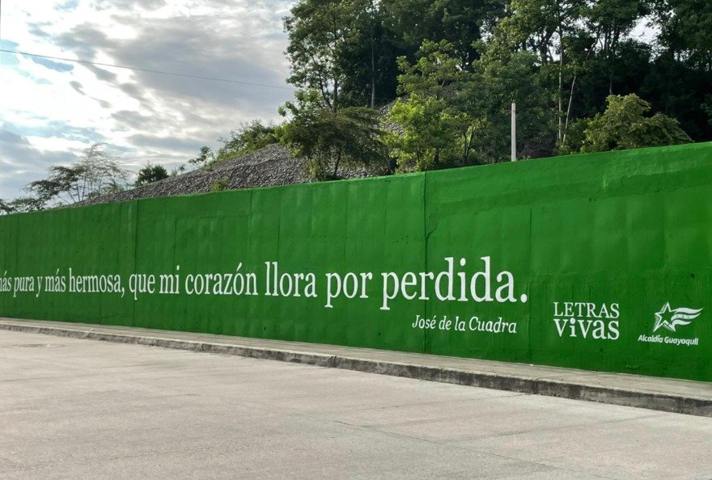
Figura 1 Mural de la Av. Bonín de la ciudad de Guayaquil
Tabla 1 Operacionalizaciòn de las variables de estudio
Variable | Dimensión | Pregunta investigación | Hipótesis particular | Hipótesis nula
Independiente:  mural educativo | Atracción | ¿Considera atractivos los murales de la ciudad de Guayaquil? | Los murales de la ciudad de Guayaquil son atractivos | Los murales de la ciudad de Guayaquil no son atractivos
 | Ornato | ¿Los murales han mejorado el ornato de la ciudad? | Los murales han mejorado el ornato de la ciudad | Los murales no han mejorado el ornato de la ciudad
 | Aceptación | ¿Cree que los espacios públicos deban rellenarse con murales educativos? | Los espacios públicos deban rellenarse con murales educativos | los espacios públicos no deban rellenarse con murales educativos
 | Consentimiento | ¿Consentiría un mural decorativo y cultural en su propiedad? | Consentimiento de un mural decorativo y cultural en su propiedad | No consentimiento de un mural decorativo y cultural en su propiedad
Dependiente:  aporte cultural | Aporte cultural | ¿Los murales aportan a la culturalidad de los ciudadanos? | Los murales aportan a la culturalidad de los ciudadanos | Los murales no aportan a la culturalidad de los ciudadanos
 | Respeto cultural | ¿Cree usted que los ciudadanos respetarán la cultura de los murales en vías públicas? | Los ciudadanos respetarán la cultura de los murales en vías pública | Los ciudadanos no respetarán la cultura de los murales en vías pública
 | Elección cultural | ¿Prefiere los murales con letras que se exhiben en la actualidad antes de los dibujos artísticos? | Es mejor la culturalidad en los murales, que el arte abstracto | No es mejor la culturalidad en los murales, que el arte abstracto
Fuente: Elaboración propia

Resultados
A continuación, se desarrolla el análisis de la observación del Mural de la Av. Bonín de la ciudad de Guayaquil:
El análisis fue realizado por el autor de este documento, es uno de los que ha pintado el Municipio a través de artistas guayaquileños, este mural exterior, en particular, es plasmado en un cerramiento de muro de cemento en un área de vegetación, con una avenida vehicular, tiene como imagen un tipo de mural de texto, con una frase, del escritor guayaquileño José de la Cuadra, que dice: “Más pura y más hermosa, que mi corazón llora por perdida”. Denotando la belleza de una mujer o de alguna persona, o por qué no de una cosa, o de la misma naturaleza,
Reflejando el positivismo de su pureza y originalidad y su máxima hermosura en el positivismo, que mi corazón por perdida, expresando también tristeza y tal vez por el lado negativo, el público que conozca de una frase, pensamiento o mensaje del escritor José de la Cuadra, relacionará en seguida a que se refiere, porque cualquier persona que no conozca de este escritor, tendrá una interpretación diferente o lo relacionará en otro ámbito,
El color verde de fondo se relaciona conceptualmente con el medio ambiente o la naturaleza, proponiendo que debemos estar inmersos con esta porque es Más pura y más hermosa, que mi corazón llora por perdida.
En lo subjetivo puede ser una pauta de respuesta real. La percepción de cada persona determinará el enfoque de este mural de texto y específicamente de tema conceptual.
Para unos, para muchos o pocos ciudadanos se generan controversias en la percepción y concepción al espectador, acostumbrado a ver por lo regular un arte colorido y figurativo, denotativo y no estableciendo variaciones connotativas ante el transeúnte, siendo esta la modalidad que propone el cabildo de la ciudad. Se entiende que este tipo de murales muy conceptuales representan un aparte para rescatar los legados que han proporcionado artistas y autores utilizándolos como estrategias para fomentar la educación cultural en las artes.
Luego de los resultados de la observación, los resultados obtenidos por medio de los instrumentos se resumen en las siguientes tablas y figuras:
Pregunta 1: ¿Considera atractivos los murales de la ciudad de Guayaquil?
Tabla 3 Atracción
 |  | Frecuencia | Porcentaje
 | Muy desacuerdo | 43 | 11,2
 | Desacuerdo | 23 | 6,0
 | Indiferente | 46 | 12,0
 | De acuerdo | 73 | 19,0
 | Muy de acuerdo | 199 | 51,8
 | Total | 384 | 100,0
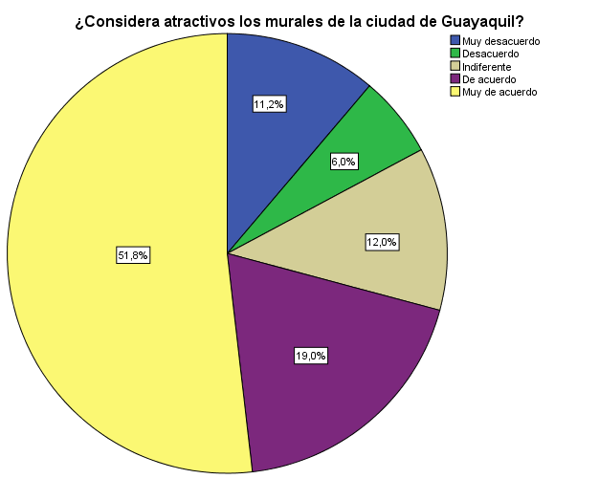

Figura 2 Atracción
Fuente: Datos tabulados en SPSS de las encuestas
De acuerdo con los resultados, el 51,8% están muy de acuerdo con lo atractivo de los murales, 19% dijo estar de acuerdo, 12% contestó ser indiferente, 11,2% están en muy desacuerdo y 6% en desacuerdo. Aquí se describe una aceptación alta de que los murales hayan sido pintados.
Pregunta 2: ¿Los murales han mejorado el ornato de la ciudad?
Tabla 4 Ornato
 |  | Frecuencia | Porcentaje
 | Muy desacuerdo | 45 | 11,7
 | Desacuerdo | 75 | 19,5
 | Indiferente | 118 | 30,7
 | De acuerdo | 121 | 31,5
 | Muy de acuerdo | 25 | 6,5
 | Total | 384 | 100,0
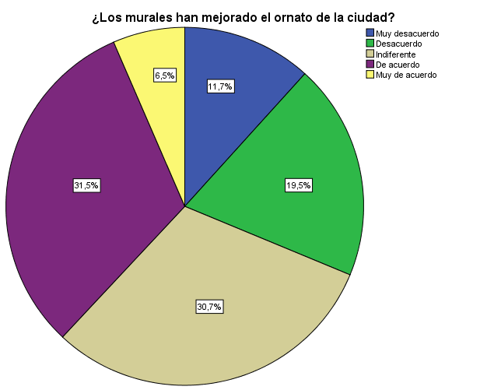
Figura 3 Ornato
Fuente: Datos tabulados en SPSS de las encuestas
El 31,5% los encuestados aceptaron estar de acuerdo con el ornato que presentan los murales a la ciudad, el 30,7% dijo ser indiferentes, 19,5% estar en desacuerdo, 11,7% muy desacuerdo y 6,5% muy de acuerdo. Se denota que la percepción de ornato es baja, según la observación de los murales se puede inferir que es por la falta de diseño de estos.
Pregunta 3: ¿Cree que los espacios públicos deban rellenarse con murales educativos?
Tabla 5 Aceptación de la aplicación del mural
 |  | Frecuencia | Porcentaje
 | Muy desacuerdo | 23 | 6,0
 | Desacuerdo | 30 | 7,8
 | Indiferente | 86 | 22,4
 | De acuerdo | 138 | 35,9
 | Muy de acuerdo | 107 | 27,9
 | Total | 384 | 100,0
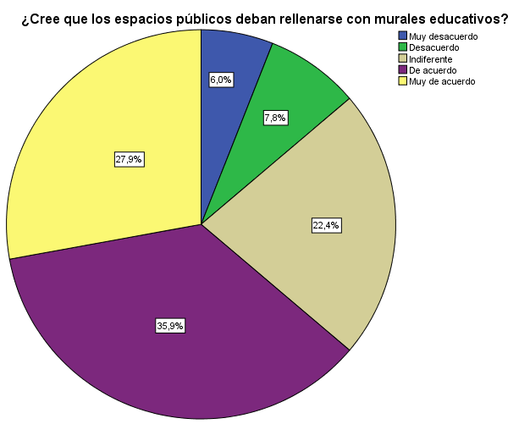
Figura 4 Aceptación de la aplicación del mural
Fuente: Datos tabulados en SPSS de las encuestas
El 35,9% dijo estar de acuerdo con que se usen los espacios públicos con murales, 27,9% muy de acuerdo, 22,4% indiferente, 7,8% desacuerdo y % muy desacuerdo. Lo que indica que la aceptación del uso del mural es alta, con un rechazo reducido.
Pregunta 4: ¿Consentiría un mural decorativo y cultural en su propiedad?
Tabla 6 Consentimiento
 |  | Frecuencia | Porcentaje
 | Muy desacuerdo | 40 | 10,4
 | Desacuerdo | 31 | 8,1
 | Indiferente | 72 | 18,8
 | De acuerdo | 102 | 26,6
 | Muy de acuerdo | 139 | 36,2
 | Total | 384 | 100,0
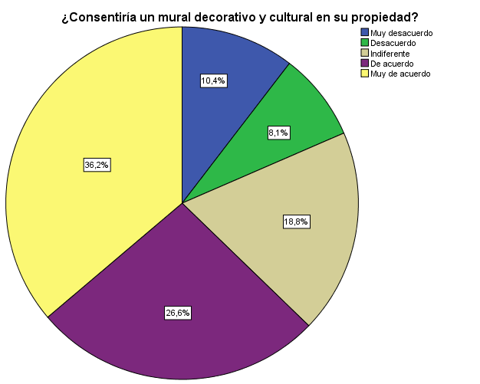
Figura 5 Consentimiento
Fuente: Datos tabulados en SPSS de las encuestas
Una forma de entender si la respuesta del uso del mural era aceptada por la comunidad guayaquileña, fue preguntar si consentirían, en un caso hipotético tener uno en una pared de su terreno o casa y 36,2% está muy de acuerdo con hacerlo, 26,6% de acuerdo, 18,8% es indiferente, 10,4% muy desacuerdo y 8,1% en desacuerdo, lo que se interpreta como una aceptación media y una indiferencia baja igual al rechazo.
Pregunta 5: ¿Los murales aportan a la cultura de los ciudadanos?

Tabla 7 Aporte cultural
 |  | Frecuencia | Porcentaje
 | Muy desacuerdo | 43 | 11,2
 | Desacuerdo | 94 | 24,5
 | Indiferente | 69 | 18,0
 | De acuerdo | 102 | 26,6
 | Muy de acuerdo | 76 | 19,8
 | Total | 384 | 100,0

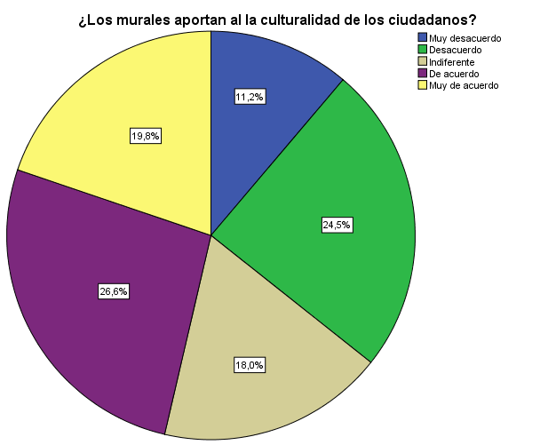
Figura 6 Aporte cultural
Fuente: Datos tabulados en SPSS de las encuestas
La pregunta clave para la relación de las hipótesis es saber si los guayaquileños creían si los murales de Letras Vivas aportan a la cultura y las respuestas fueron en el orden de 26% de acuerdo, 24,5% en desacuerdo, 19,8% de acuerdo, 18% indiferente y 11,2% muy desacuerdo, lo que se interpreta como una mediana aceptación, con un bajo rechazo, pero denota un porcentaje bajo pero importante de desinterés.

Pregunta 6: ¿Cree usted que los ciudadanos respetarán la cultura de los murales en vías públicas?
Tabla 8 Respeto cultural
 |  | Frecuencia | Porcentaje
 | Muy desacuerdo | 45 | 11,7
 | Desacuerdo | 65 | 16,9
 | Indiferente | 106 | 27,6
 | De acuerdo | 143 | 37,2
 | Muy de acuerdo | 25 | 6,5
 | Total | 384 | 100,0
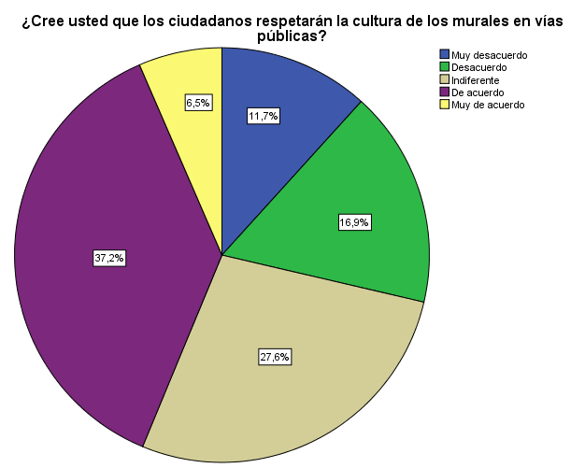
Figura 7 Respeto cultural
Fuente: Datos tabulados en SPSS de las encuestas
El 37,2% dijo que sería respetuoso de lo que los murales contienen como mensajes culturales, el 27,6% es indiferente, el 16,9% está en desacuerdo, 11,7% muy desacuerdo y 6,5% muy de acuerdo, con lo que se puede interpretar de nuevo una indiferencia baja pero preocupante y una aprobación media, el rechazo fue bajo.
Pregunta 7: ¿Es mejor la culturalidad en los murales, que el arte abstracto?
Tabla 9 Elección del contenido
 |  | Frecuencia | Porcentaje
 | Muy desacuerdo | 28 | 7,3
 | Desacuerdo | 90 | 23,4
 | Indiferente | 106 | 27,6
 | De acuerdo | 84 | 21,9
 | Muy de acuerdo | 76 | 19,8
 | Total | 384 | 100,0
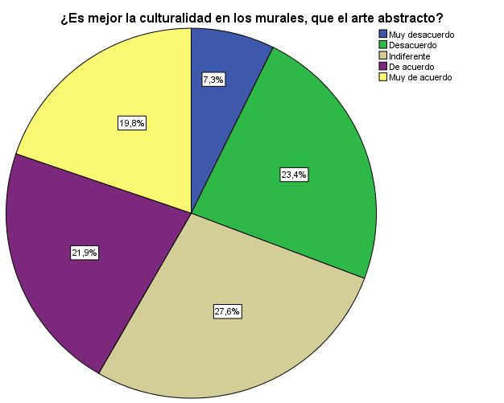
Figura 8 Elección del contenido
Fuente: Datos tabulados en SPSS de las encuestas
Esta pregunta pretende validar si el arte de los murales de Letras Vivas era preferido ante los abstractos y cotidianos murales callejeros, el 27,6% fue indiferente a esto, el 23,4% está en desacuerdo, el 21,9% estaba de acuerdo, el 19,8% muy de acuerdo y el 7,3% muy desacuerdo con el mensaje cultural. Lo que deja una interpretación de que el mensaje es medianamente aceptado y apenas un poco menos rechazado, con una indiferencia menor pero preocupante.

Discusión
Para la discusión de los resultados, se sumarán las respuestas muy desacuerdo y desacuerdo para la consideración de rechazo a la pregunta, y la suma de acuerdo y muy de acuerdo para las de aceptación según la técnica de evaluación descriptiva denomina top two box.
En cuanto a si los murales de la ciudad de Guayaquil son atractivos, 70.8% aprobó la premisa, la pregunta de si los murales han mejorado el ornato de la ciudad, el 38% aceptó la idea, pero 31,2% la rechazó, hubo una infidencia muy alta, del 30,7%. Al preguntarse sobre si los espacios públicos deban rellenarse con murales educativos, 63,8% aprobó como correcta la pregunta, el 13,8% la rechazó. Para finalizar el análisis de las dimensiones del a variable independiente se preguntó si hay el consentimiento de un mural decorativo y cultural en su propiedad y 62,8% de los encuestados lo aprobó y solamente el 18,5% lo rechazó.
Para el análisis de los datos descriptivos de la segunda variable o dependiente, se preguntó si los murales aportan la culturalidad de los ciudadanos y 46,4% aceptó esta idea, 35,7% la rechazó y hubo una indiferencia del 18%. Al preguntarse sobre si los ciudadanos respetarán la cultura de los murales en vías pública 43,7% aceptan esta idea y 28,6% lo rechazó, también hubo una indiferencia muy alta que llegó al 27,6%. Finalmente, se preguntó si era mejor la culturalidad en los murales, que el arte abstracto y el 42,7% lo aprobó y el 30,7% lo rechazó, la indiferencia llegó al 27,6%.
Tabla 10 Prueba paramétrica de Kolmogorov-Smirnov para una muestra
Prueba de Kolmogorov-Smirnov para una muestra
 |  | Preg1 | Preg2 | Preg3 | Preg4 | Preg5 | Preg6 | Preg7
Parámetros normales^{a,b} | Media | 3,94 | 3,02 | 3,72 | 3,70 | 3,19 | 3,10 | 3,23
 | Desviación estándar | 1,374 | 1,115 | 1,131 | 1,313 | 1,310 | 1,124 | 1,219
Máximas diferencias extremas | Absoluta | ,297 | ,192 | ,236 | ,218 | ,195 | ,226 | ,160
 | Positivo | ,221 | ,131 | ,129 | ,161 | ,175 | ,146 | ,160
 | Negativo | -,297 | -,192 | -,236 | -,218 | -,195 | -,226 | -,152
Estadístico de prueba |  | ,297 | ,192 | ,236 | ,218 | ,195 | ,226 | ,160
Sig. asintótica (bilateral) |  | ,000^{c} | ,000^{c} | ,000^{c} | ,000^{c} | ,000^{c} | ,000^{c} | ,000^{c}
Fuente: Datos tabulados en SPSS de las encuestas

Considerando la siguiente información:
a. La distribución de prueba es normal.
b. Se calcula a partir de datos.
c. Corrección de significación de Lilliefors.
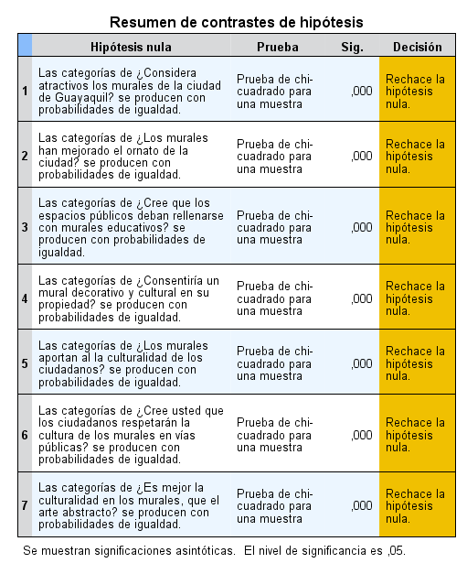
Figura 9 Resumen de contraste de hipótesis
Fuente: Datos tabulados en SPSS de las encuestas
Se llega a la conclusión de que la prueba de hipótesis debe ser no paramétrica porque el alfa 0,05 es mayor a la significancia asintótica (0,000 en todos los casos) de todas las preguntas, por lo tanto, la prueba de hipótesis se realiza conforme a la figura 9. El cálculo de la correlación de las variables, para pruebas no paramétricas resulta de la siguiente manera:
Tabla 11 Correlación de variables
 |  |  | Var_Indep | Var_Dep
Rho de Spearman | Var_Indep | Coeficiente de correlación | 1,000 | ,787**
 |  | Sig. (bilateral) | . | ,000
 |  | N | 384 | 384
 | Var_Dep | Coeficiente de correlación | ,787** | 1,000
 |  | Sig. (bilateral) | ,000 | .
 |  | N | 384 | 384
**. La correlación es significativa en el nivel 0,01 (2 colas).
Fuente: Datos tabulados en SPSS de las encuestas

De acuerdo con los resultados encontrados, en cuanto a la medición de la primera variable, que es la independiente, se puede observar que hay una gran atracción por los murales que actualmente están en la ciudad de Guayaquil, pero la consideración de que estos hayan mejorado el ornato es muy baja. Hubo una aceptación mayoritaria de los encuestados porque se hagan los murales y que, si de ellos dependiera aceptarían hacerlo en sus propiedades.
En torno a la segunda variable, sobre el aporte cultural de los murales públicos, los encuestados creen medianamente que estos ayudan a la sociedad, casi el mismo porcentaje cree que las personas respetarán estas obras de arte, los mismos que creen que la cultura educativa pesa más que el arte abstracto.
La prueba paramétrica de Kolmogorov-Smirnov para una muestra, demostró que el estudio es no paramétrico, lo que se utilizó para la demostración de las hipótesis planteadas a través del cálculo de chi cuadrado, lo que reflejó que todas las hipótesis nulas declaradas en la tabla 1, lo que por ende valida las hipótesis propuestas en la misma tabla. Al final se hizo una correlaciona de las variables, y se encontró que el mural educativo incide en el 78,7% en el aporte cultural de la ciudad de Guayaquil.
En la fusión cualitativa, con la información que se obtuvo de los entrevistados, se obtuvo la siguiente información en base a sus respuestas:
- El concepto de arte callejero incluye, no solamente diseños no autorizados como el grafiti, sino también obras encargadas como esculturas, exhibiciones de iluminación y murales en las paredes. El arte público es la superación de fronteras al presentar el arte en contextos públicos, fuera de los museos y galerías.
- Si bien los productos finales, las obras de arte público, son siempre hermosos, su valor más profundo radica en las conversaciones que creamos, las conexiones que construimos y el legado de relaciones que fomentamos a lo largo del camino, a menudo con resultados transformadores. La experiencia del arte nos mueve de lo cotidiano al reino de la posibilidad, y eso se aplica a los individuos, las comunidades, los sistemas, la ciudad y la propia práctica de las artes murales.
- Los murales crean un sentido de comunidad, ya sea por el bien de los intereses comerciales o culturales, el arte público es reconocido por sus beneficios para el medio ambiente urbano en términos de su contribución a la innovación.

Conclusiones
Las conclusiones, de acuerdo con los objetivos trazados fueron:
- Al determinar los aportes teóricos y empíricos del mural educativo en los espacios públicos de las ciudades, se encontró que el acto de poner murales en las paredes y sitios públicos es tendencia mundial y se manifiestan muchas escuelas de cultura (que prefieren culturizar con mensajes educativos, en lugar de figuras abstractas) tanto en los países desarrollados como los de vía de desarrollo, demostrando además que hay entidades públicas asociadas a mejorar el ornato de las ciudades por esta vía.
- Al identificar la posición del ciudadano ante la implementación de los murales en la ciudad de Guayaquil fueron favorables a hacerlo, no por unanimidad y sí por mayoría, también pesa identificar que muchas personas fueron indiferentes, por lo que se cree que, en futuras investigaciones, se podrían hacer análisis de comportamiento del ciudadano para conocer porque no le interesa el ornato de la ciudad.
- Finalmente, al establecer el impacto del mural educativo en los espacios públicos, se llegó a la conclusión que los ciudadanos piensan que el impacto de estos murales en los espacios públicos es del 78,7% en el aporte cultural de la ciudad de Guayaquil, lo que representa un apoyo importante e interesante a este tipo de iniciativas que debe seguirse desarrollado.

Recomendaciones
- Investigar del estado de los murales en el ornato de la ciudad, que de forma bibliométrica demuestre la falta de interés en el campo de la arquitectura.
- Realizar estudios sobre el comportamiento del consumidor cívico, hacia el interés por el ornato y el urbanismo de las ciudades, a fin de establecer las preferencias que se deben desarrollar en un grupo mínimo pero importante de la sociedad.
- Proponer que este estudio sea analizado por autoridades y empresas públicas para la creación de fondos de investigación y desarrollo de la Facultad de Arquitectura de la Universidad San Gregorio, y la aplicación de murales en los espacios públicos de la ciudad de Portoviejo.

Referencias bibliográficas
Achury, A. F. (2020). Los rostros indígenas del Arte Callejero y su vinculación con procesos de memoria cultural en la localidad de La Candelaria. reponame:Repositorio Institucional de la Universidad Pedagógica Nacional. http://repository.pedagogica.edu.co/handle/20.500.12209/12970
Andrade, F., Alejo, O. J., & Armendáriz, C. R. (2018). Método inductivo y su refutación deductista. Conrado, 14(63), 117-122.
Canales, A. (2020). REALIZACIÓN DE PROYECTO MURAL COLECTIVO [Facultat de Belles Arts de Sant Carles UPV]. https://riunet.upv.es/bitstream/handle/10251/148576/Estremiana%20-%20Realizaci%C3%B3n%20de%20un%20proyecto%20mural%20colectivo.pdf?sequence=1
Enamorado, G. (2020). CREATIVIDAD Y MANDALAS EN LA PINTURA MURAL [postgrado de la Universidad deJjaén]. http://tauja.ujaen.es/bitstream/10953.1/13451/1/ENAMORADO_MENGBAR_GLORIAMARA_TFM_DIBUJO_IMAGEN_Y_ARTES_PLSTICAS.pdf
Farfán, C. (2021). Polémica por proyecto «Letras Vivas» del Municipio de Guayaquil: Destituyen a la Directora de Cultura. www.vistazo.com. https://www.vistazo.com/actualidad/nacional/polemica-por-proyecto-letras-vivas-del-municipio-de-guayaquil-destituyen-FFVI232531
Green, A., & Gray, S. (2020). Desplegando el valor cultural de las experiencias de arte callejero. Arts and the Market, 10(2), 65-82. https://doi.org/10.1108/AAM-09-2019-0028
Sotomayor, Á. M. (2020). Banksy por Rodinás, entre la oralidad y el arte callejero. Casa de las Américas, 193-195.
Vera, G., & Gómez, N. (2020). Murales colectivos. 67-78.
Zapata, S. (2021). Factores intrínsecos y extrínsecos que motivan a una persona a ejercer y permanecer en el arte callejero como ocupación laboral. instname:Universidad Antonio Nariño. http://repositorio.uan.edu.co/handle/123456789/4529

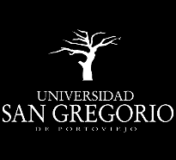
Anexos
INSTRUMENTO DE INVESTIGACIÓN

Encuesta dirigida a ciudadanos, con la intención de escribir un artículo que persigue identificar la posición del ciudadano ante la implementación de los murales en la ciudad de Guayaquil
Edad:_________ | Sexo:_____________
Pregunta de la encuesta | Muy desacuerdo | Desacuerdo | Indiferente | De acuerdo | Muy de acuerdo
- ¿Considera atractivos los murales de la ciudad de Guayaquil?
- ¿Los murales han mejorado el ornato de la ciudad?
- ¿Cree que los espacios públicos deban rellenarse con murales educativos?
- ¿Consentiría un mural decorativo y cultural en su propiedad?
- ¿Los murales aportan a la cultura de los ciudadanos?
- ¿Cree usted que los ciudadanos respetarán la cultura de los murales en vías públicas?
- ¿Es mejor la culturalidad en los murales, que el arte abstracto?

Entrevista
Nombre: Relación con el tema:____________

- ¿Piensa usted que pintar murales educativos, ayudan a la cultura de los ciudadanos guayaquileños?
- ¿Cómo está cambiando el mural urbano el paisaje de la ciudad?
- ¿Cree que esta dando resultados culturales?
- ¿Cómo se debería llevar el arte eductaivo con murales?

Resultados resumidos de la encuesta

 | Muy desacuerdo | Desacuerdo | Indiferente | De acuerdo | Muy de acuerdo
¿Considera atractivos los murales de la ciudad de Guayaquil? | 11,2% | 6,0% | 12,0% | 19,0% | 51,8%
¿Los murales han mejorado el ornato de la ciudad? | 11,7% | 19,5% | 30,7% | 31,5% | 6,5%
¿Cree que los espacios públicos deban rellenarse con murales educativos? | 6,0% | 7,8% | 22,4% | 35,9% | 27,9%
¿Consentiría un mural decorativo y cultural en su propiedad? | 10,4% | 8,1% | 18,8% | 26,6% | 36,2%
¿Los murales aportan al la culturalidad de los ciudadanos? | 11,2% | 24,5% | 18,0% | 26,6% | 19,8%
¿Cree usted que los ciudadanos respetarán la cultura de los murales en vías públicas? | 11,7% | 16,9% | 27,6% | 37,2% | 6,5%
¿Es mejor la culturalidad en los murales, que el arte abstracto? | 7,3% | 23,4% | 27,6% | 21,9% | 19,8%

Entrevista 1
Nombre: Ana Zoila Franco Zavala. Arq. Relación con el tema: Si Docente Historia del Arte

¿Piensa usted que pintar murales educativos, ayudan a la cultura de los ciudadanos guayaquileños?
Pintar murales en la actualidad es tener presente nuestra cultura, es recordar la historia y desarrollo de la ciudad de Guayaquil considerando el sector y las temáticas que aportan a la cultura y desarrollo turístico de la ciudad.
¿Cómo está cambiando el mural urbano el paisaje de la ciudad?
El paisaje de la ciudad es cambiante de acuerdo a la época, a las tendencias culturales así cómo también los diferentes materiales que se utilizan para embellecer la ciudad y mejorar el entorno urbano.
¿Cree que esta dando resultados culturales?
Si esta dando resultados culturales en la actualidad, la administración Municipal de la ciudad esta desarrollando un proyecto de murales por etapas y espacio público tomando como referencia los lugares más visitados por turistas locales,regionales, nacionaldes e internacionales, comenzando con la regeneración urbana en el norte de Guayaquil donde se fundó la ciudad me refiero a los cerros del carmen y santa ana.dos iconos de la ciudad ya que debemos tener presente que aquí se dio la fundación de Santiago de Guyaquil encontramos dos gigantescos murales plasmados en la subida a los cerros donde el mural representa la fundación de la ciuadad el material empleado es la cerámica.
¿Cómo se debería llevar el arte eductaivo con murales?
Se lo debería llevar a través de convenios con entidades públicas y privadas así cómo también organizando talleres en los difverentes sectores de la urbe para adquirir y fortalecer los valores cultares que han hecho historia en nuestra ciudad.

Entrevista 2
Nombre: Juan Carlos Loaiza. Lcdo. Relación con el tema: Artista plástico
¿Piensa usted que pintar murales educativos, ayudan a la cultura de los ciudadanos guayaquileños?
Si dentro de las imágenes y mensajes educativos con lo estetico, ayudarán a culturizar a los ciudadanos guayaquileños.
¿Cómo está cambiando el mural urbano el paisaje de la ciudad?
Le está dando un buen giro innovador de arte plasmado como murales, en lo cultural y turístico en la ciudad.
¿Cree que esta dando resultados culturales?
Sí, la gente aprende apreciar los colores, motivos o temas del mundo de los murales, y esto hace participe a una cultura de arte y orden urbano.
¿Cómo se debería llevar el arte eductativo con murales?
Plasmando murales que reflejen arte y educación, esta combinación bien estructurada en diferentes ámbitos y contextos de temas específicos, para que sea arte educativo representadoen murales.

Entrevista 3
Nombre: Gabriel Buenaño Rugel Relación con el tema: Artísta Plástico
1¿Piensa usted que pintar murales educativos, ayudan a la cultura de los ciudadanos guayaquileños?
Lo nuevo causa impacto y si esta bien realizada la propuesta de pintar murales educativos, habrá una percepción de motivación en el arte, que si ayudarán para la cultura de los ciudadanos guayaquileños.
2)¿Cómo está cambiando el mural urbano el paisaje de la ciudad?
El cambio es valido y necesario para la ciudad, los murales urbanos dan realce y un embellecimiento artístico a la ciudad.
3)¿Cree que esta dando resultados culturales?
Los cambios si están dando resultados, los ciudadanos miran, contemplan, observan arte, gusta, analizan y describen y esto conlleva a una cultura del arte.
4)¿Cómo se debería llevar el arte eductaivo con murales?
Planificando en una sociedad que necesita del arte y de la belleza plástica, haciendo participes a la ciudadanía a desarrollar arte y observar los murales, conocer el tipo de murales de su variedad, de estilos y mensaje
encontramos dos gigantescos murales plasmados en la subida a los cerros donde el mural representa la fundación de la ciuadad el material empleado es la cerámica.
¿Cómo se debería llevar el arte eductaivo con murales?
Se lo debería llevar a través de convenios con entidades públicas y privadas así cómo también organizando talleres en los difverentes sectores de la urbe para adquirir y fortalecer los valores cultares que han hecho historia en nuestra ciudad.

